Scientist

*Scientist, 2023, 3(25), 80-83.*

**СОВМЕСТНАЯ РЕАБИЛИТАЦИЯ ПАЦИЕНТОВ ВРАЧОМ СТОМАТОЛОГОМ-ХИРУРГОМ И КОСМЕТОЛОГОМ ПОСЛЕ ДЛИТЕЛЬНЫХ ВМЕШАТЕЛЬСТВ В ЧЕЛЮСТНО-ЛИЦЕВОЙ ОБЛАСТИ**

*Алтайский государственный медицинский университет, г. Барнаул*

**Семенникова Н.В., Дудкин Р.Д.**

____________________________________________________________________________________________

*Проблема эффективного хирургического лечения и реабилитации пациентов остается весьма актуальной задачей в стоматологии. После длительных стоматологических вмешательств могут возникнуть жалобы на боли в шее, сведение мышц, скрежетание зубами. В связи с этим мы направляем пациентов к врачу-косметологу, который располагает такими методами лечения, как инъекции ботулотоксина типа А (БТА).*

***Ключевые слова:*** *стоматология, хирургия, осложнения, ботулотоксин, спрутинг.*

*The problem of effective surgical treatment and rehabilitation remains very relevant due to the high likelihood of additional trauma and complications. After dental interventions, non-dental diseases may occur. In this regard, we refer the patient to a beautician. It has methods such as: botulinum toxin injections.*

***Keywords:*** *dentistry, surgery, complications, botulinum toxin, sprouting.*

____________________________________________________________________________________________

Несмотря на то, что в области медицинских технологий получают развитие малоинвазивные методы лечения, при которых снижается объем хирургических вмешательств, риск развития постоперационных осложнений (затрудненное открывание рта, боли в мышцах) встречается достаточно часто. В медицине известно о широком использовании ботулотоксина в сфере косметологии, но немногие знают о том, что он активно применяется в офтальмологии, неврологии, пластической хирургии и стоматологии. [2]

**Цель исследования** - изучить существующие методы реабилитации пациентов после длительных хирургических вмешательств в полости рта и предложить альтернативный метод реабилитации.

**Задачи исследования:**

1. Провести литературный обзор по выбранной теме.

2. Изучить и проанализировать совместные работы стоматологов – хирургов и косметологов.

3. Оценить эффективность выбранных методов.

4. Проанализировать результаты данных.

**Материалы и методы.** Нами было принято 20 пациентов, которым проводилось длительное хирургическое вмешательство (от 60 до 90 минут). Из них 3-м пациентам проводилась апикальная хирургия, 4-м пациентам цистэктомия и 13-ти пациентам операция - сложное удаление зуба мудрости. В процессе оперативного вмешательства пациенты отмечали дискомфорт в суставе, напряжение мышц челюстно-лицевой области и шеи.

На следующие сутки после хирургического лечения 7 пациентов (1 группа) испытывали боли и затрудненное открывание рта, дискомфорт в области жевательных мышц, 7 пациентов (2 группа) отмечали дискомфорт при открывании рта и пережевывании пищи, 6 пациентов (3 группа) жалоб не предъявляли. При этом пациентам 1 группы были назначены НПВС и, с целью скорейшей реабилитации, предложено физиотерапевтическое лечение или посещение врача-косметолога.

5 пациентов (женщины) из 7 согласились на посещение врача-косметолога и отказались от физиотерапевтического лечения (далее ФТЛ). 2 пациента 1-ой группы отказались от ФТЛ и от посещения врача-косметолога.

По нашим наблюдениям у 5 пациентов 1-ой группы боли и затрудненное открывание рта прошли на 5 день после хирургического лечения. У двух пациентов аналогичная симптоматика прошла на 10-12 сутки. Остальным пациентам 2 и 3 группы дополнительное лечение не назначалось в силу незначительных проявлений дискомфорта в челюстно-лицевой области или полного их отсутствия.

**Результаты и обсуждение.** Все чаще пациенты стоматологического профиля направляются к врачам-косметологам с целью реабилитации после сложного хирургического лечения: сложное удаление третьего моляра, удаление больших кист, синуслифтинг, остеосинтез [1]. В стоматологии ботулотоксин используется для коррекции бруксизма, дисфункции ВНЧС, в болях в мышцах, когда в патологическом процессе участвуют m.masseter et musc.temporalis. Выраженный положительный эффект при бруксизме дают инъекции БТА в область этих мышц.

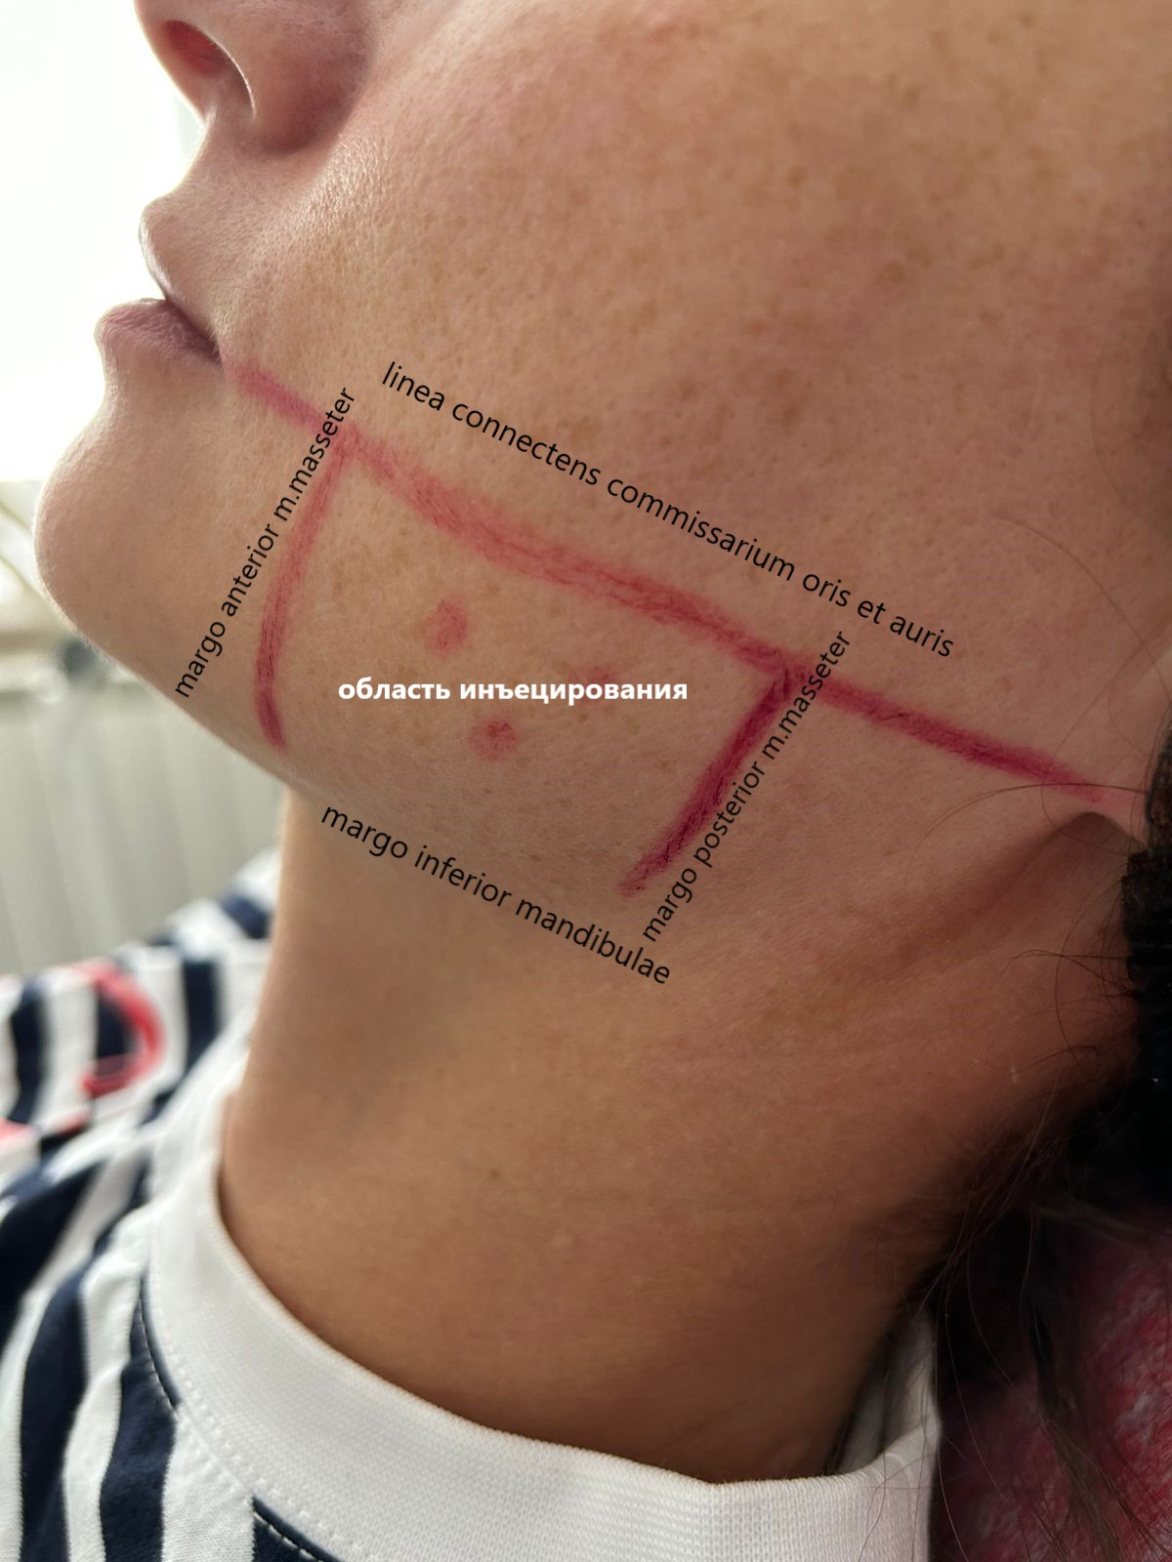

Механизм действия БТА заключается в пресинаптической блокаде белков, обеспечивающих транспорт везикул ацетилхолина, который необходим для осуществления двигательной активности мышц, в т. ч. мимических. Миорелаксирующее действие БТА начинается через 1-2 дня после инъекции и достигает максимума к концу 2-3 недель.  
Через 1.5-2 месяца после инъекции начинается спрутинг – образование новых функционально активных нервно-мышечных синапсов, что в конечном итоге приводит к восстановлению двигательной активности мышц через 3-6 месяцев после инъекции.

В m.masseter выделяют три точки для инъекций: в области угла нижней челюсти, у переднего края жевательной мышцы и на границе скулового отростка верхней челюсти и скуловой кости.

При выраженной асимметрии максимальная часть дозы инъецируется на стороне более объемной мышцы. Суммарная дозировка - 60 ед. (Disport), 20 ед. (Botox), игла 30 G x 12мм. Височная мышца поднимает нижнюю челюсть при накусывании и сжимании зубов. Вводить БТА следует над височной ямкой, отступив 5 см кверху от границы скуловой дуги, в наиболее толстую часть мышцы, распределив дозу 2.5 - 5 ед. (Botox) в каждую точку симметрично с обеих сторон.

**Выводы.** Таким образом, можно сделать следующие выводы:

1. Анализ актуальных литературных источников показал, что шейный и лицевой отдел имеют тесную мышечную и нервную сеть.

2. Изучены и проанализированы совместные работы стоматологов хирургов и врачей – косметологов.

3. Методика применения ботулотоксина типа А является эффективной для реабилитации после длительных стоматологических вмешательств, поэтому в некоторых случаях после хирургического лечения с целью купирования болевого синдрома и улучшения качества жизни пациентов в период реабилитации, мы рекомендуем направлять пациентов к врачу-косметологу с целью консультации и лечения.

**Список литературы:**

1. Остроумова О.В. и др. Применение электромиографии для контроля воздействия ботулинотоксинов на мимические и жевательные мышцы. Вестник медицинского института «Реавиз»: реабилитация, врач и здоровье. 2014; 4 (16): 17-23.

2. Рудакова Л.Ю. Ботулинотерапия в стоматологии. Актуальные вопросы стоматологии. 2018; 91-94.

***Как цитировать:***

*Семенникова Н.В., Дудкин Р.Д. Совместная реабилитация пациентов врачом стоматологом-хирургом и косметологом после длительных вмешательств в челюстно-лицевой области. Материалы V конференции с международным участием «По итогам НИР: наука и практика в стоматологии». Барнаул. Scientist. 2023; 3 (25): 80-83.*